**KAUNO LOPŠELIO - DARŽELIO ,,TUKAS” STEAM**

**VEIKLOS ATASKAITA UŽ 2022 MOKSLO METUS**

Kauno lopšelis-darželis „Tukas“ nuo 2020 m. yra STEAM tinklo narys. Kryptingai plėtojant veiklą kiekvienais mokslo metais rengiamas STEAM stiprinimo veiksmų planas. 2022 m. parengto plano**, tikslas:** Pasitelkiant įvairius STEAM metodus, stiprinti ugdymo (si) veiklas lopšelyje-darželyje, siekiant asmeninės vaiko ūgties per patirtinį ugdymą(si).

Tikslui pasiekti buvo iškelti šie **uždaviniai**:

1. Skatinti vaikų susidomėjimą gamtos mokslais, informacinėmis technologijomis, matematika ir menais bei ugdyti vaikų kūrybiškumą eksperimentuojant, tyrinėjant ir atrandant.

2. Ugdyti vaikų žinių integravimo ir taikymo kompetencijas, sukurti sąlygas gerinti ugdymo (si) kokybę.

3. Tobulinti STEAM ugdymui aktualias mokytojų kompetencijas.

4. Skatinti bendruomenės švietimą ir domėjimąsi STEAM temomis.

***STEAM DARBO GRUPĖS VEIKLA***: 2022 m. spalio 11 d. Nr. V- 158 atnaujinta Steam darbo grupė***.*** Kauno lopšelio-darželio „Tukas“ direktoriaus 2022 m. spalio 12 d. įsakymu Nr. V-159 patvirtintas Gamtos, technologijų, matematikos, menų dalykų (STEAM) stiprinimo veiksmų planas 2022 metams. STEAM veiklų vykdymas atsispindėjo Kauno lopšelio-darželio „Tukas“ mėnesio veiklos planuose.

**UGDYTINIŲ PATIRTINIS MOKYMASIS GAMTOS IR/AR DAILĖS MOKSLŲ SRITYJE:**

* ***,,Vanduo ir paslaptinga spalvų magija“***  „Boružiukų“ grupės ugdytiniai dalyvavo projekte „Vanduo ir paslaptinga spalvų magija“. Projekto tikslas – taikant STEAM metodus ugdyme, vaikai stebėjo, tyrinėjo, eksperimentavo ir susipažino bei domėjosi vandens  nauda ir jo savybėmis. Sužinojo, kurie daiktai skęsta, o kurie plaukia vandenyje. Tyrinėjo vandens ir spalvų savybes, eksperimentavo su vandeniu  ir kiekvienas susikūrė savo svajonių akvariumą.

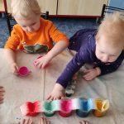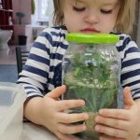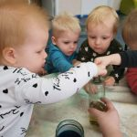

* **,,*Sėju sėklytę“*** ,,Lapiukų“ gr. ugdytiniai tapo ,,mažaisiais sodininkais“. Vaikai visą savaitę aiškinosi, kad augalams reikalinga ne tik žemė, saulė ir vanduo, bet ir rūpestinga priežiūra, aptarė sėklytės augimo ,,kelią“ nuo sėklytės iki daigelio, o galiausiai susipažinę su sėklų ir sodinukų įvairove patys rinkosi savo norimas sėklytes ir su visa meile sodino pasirinktas sėklas į vazonėlius.

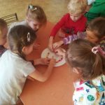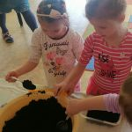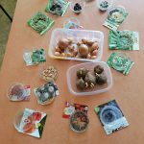

* ***„Pasibeldė dėdė Rudenėlis“*** Vieną rudens rytmetį buvo organizuotas gerosios patirties sklaidos renginys, kuriame nestigo „Drugelių“  ir „Drambliukų“ gr. ugdytinių šurmuliuko, aktyvumo ir daug gerų emocijų. Vaikai aktyviai leido laiką su dainomis, žaidimais, tyrinėjo rudenėlio derlių, viską mokėsi per patirtį. Per patirtį įgijo žinių kaip: pasitikti svečius su lauktuvėmis ir vaišėmis; mandagumo ir etiketo svečiuose; pasisveikina kiti vaikai ir žaidžia pirštukų žaidimus; svarbu plauti vaisius ir daržoves; pasigaminti mėtų arbatos ir obuolių kompoto; patyrinėti gamtinę medžiagą (miško ir sodo derlius, sėklos, augmenija, augimo vietos ir t.t.) ir rasti kirmėlių; pažinti grybus: jų pavadinimus, išvaizdą  ir jų augimo aplinką. Ir viską vainikavo pačių gamintų gėrimų ir obuolių pyragų degustacija „Vienas pyragas, o skonių daug“

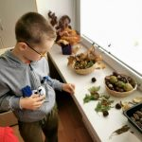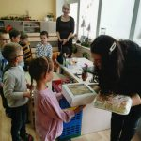

* ***Edukacinė – pažintinė veikla „Dūzgia bitės avily“*** ‚,Drambliukų“ gr. , „Drugelių“ gr. bei „Žiogelių“ gr. vaikučiams buvo suorganizuota veikla- „Dūzgia bitės avily“. Vaikai, pasipuošę geltonais rūbeliais, pasidabinę savo pačių rankomis nuspalvintomis bičių karūnomis,  su didžiausiu susidomėjimu klausėsi mokytojų pasakojimo apie bites. Ugdytiniai susipažino su aviliu ir jo šeimininke – bičių motinėle, mažosiomis darbininkėmis. Sužinojo, kaip bitutės renka nektarą, parneša į savo avilius ir iš jo gamina medų, kuris beje gali būti skirtingų skonių. Vaikai turėjo galimybę pamatyti bičių žiedadulkes, duonelę, rankose palaikyti korius, dūminę ir kitus bitininko įrankius bei patiems pasimatuoti bitininko kepurę. Pasigrožėti iš vaško pagamintomis žvakėmis.

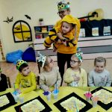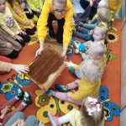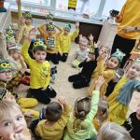

* ***,, Helovino burtai- spalvų magija“*** Helovinas „Drambliukų“ grupėje buvo paminėtas per STEAM veiklą. Kadangi vaikai dar palyginti maži, jiems viskas, kas netikėtai pasikeičia, atrodo lyg magija. Dėl to šią dieną kartu su vaikais buvo atliekama didelė įvairovė magiškų eksperimentų, kurie vaikus sužavėjo ir vertė smalsauti „O kaip viskas vyksta?”: kodėl skysčiai nesimaišo? Kas išjudina tuos skysčius, kad jie maišytųsi? Kodėl sumaišius kelis skysčius ar įdėjus miltelių spalvos akimirksniu pasikeičia? Kodėl sumaišius kelis įprastus dalykus, jie staiga išsiveržia kaip vulkanas? Kas išjudina pupas, jog jos pradeda šokti vaiduoklišką valsą? Kaip nejučiomis balionas staiga prisipučia? Kodėl iš pažiūros įprasti rutuliukai tokie keisti ir glitūs? Bei aibė kitų klausimų..O ar jums teko girdėti apie gėrimą, kuris išdykusius vaikus priverčia pažaliuoti? Ar teko burtis, kokia diena laukia: galbūt būsite tą dieną labai mylimi artimųjų? Galbūt turėsite aibę draugų? O gal vis tik aplankys didelė laimė? Jeigu nežinai, tai privalai ateiti į svečius ir viską pats patirti!

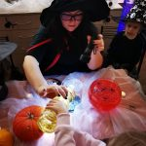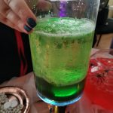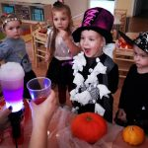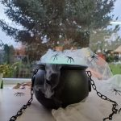

**UGDYTINIŲ PATIRTINIS MOKYMASIS TECHNOLOGIJŲ IR/ AR INŽINERIJOS SRITYSE:**

* ***„Kur keliauja laikrodžio rodyklė?“ ir „Laikrodžių gamyba“*** „Tiku taku, tiku taku. Laikrodukas šitaip sako…“ „Liūtukų“ gr. ugdytiniai linksmai keliavo per edukacinius užsiėmimus***.*** Vaikai vasario 17 dieną apsilankė Raudondvario dvare ir sudalyvavo edukacinėje veikloje „Laikrodžių gamyba“. Užsiėmimo metu vaikai pasigamino originalius, veikiančius laikrodžius. Vaikai susipažino su nauju žodžiu – ciferblatas, tai laikrodžio pagrindas, pagamintas iš medienos. Išsirinkus laikrodžio modelį, vaikai pasinėrė į kūrybinę laikrodžių kūrybą. Vaikai be galo džiaugėsi savo kūrybinio proceso rezultatu. Šie žaismingi laikrodukai keliauja į ugdytinių namus, kurie papuoš ir džiugins kiekvieno namus.

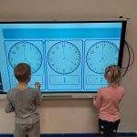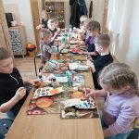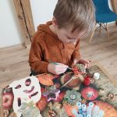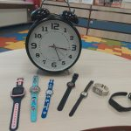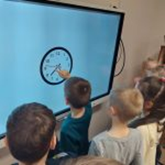

* ***Projektas ,,Namai namučiai“*** Projekto tikslas – taikant STEAM metodus ugdyme, skatinti vaikus aktyviai tyrinėti, eksperimentuoti, kurti, konstruoti savo svajonių namus - namučius. Projekto metu ugdytiniai naudojo įvairius metodus ir priemones skatinančias vaikus kurti, statyti, spręsti inžinerinius iššūkius ir tobulinti meninius gabumus. Į projektą aktyviai įsitraukė ir tėveliai – kartu su savo vaikais namuose gamino savo svajonių namelius, kurie papuošė ir darželio laiptinę.

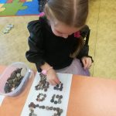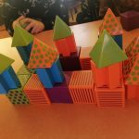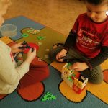

* ***,,Draugystės balionai“***„Voveriukų“ ir ,,Kiškių“ grupės vaikai savaitę kalbėjo apie draugystę, savo ir draugų emocijas. Veiklos metu vaikai piešė ant balionų, įvardino emocijas, vaidino, dovanojo vieni kitiems balionėlių nuotaikėles. Susidomėję tyrinėjo balionų stiprumą, minkštumą, kietumą. Sprendė problemą, kodėl balionas sprogsta ant jo piešiant pieštuku, kodėl nesimato vaizdo piešiant kreidelėmis, o piešiant flomasteriais spalva nusivalo. Susikaupę piešė balionui savo nuotaikėlę markeriu, linksmai šoko su balionėliu, o po to dovanojo jį draugui. Veiklos metu vaikai diskutavo, sutelkė dėmesį, tobulino mąstymo įgūdžius, mokėsi spręsti problemas, stiprino bendradarbiavimo įgūdžius, pasitikėjimo savimi jausmą.

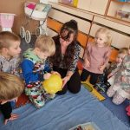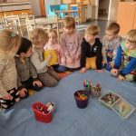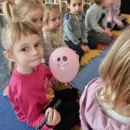

**UGDYTINIŲ PATIRTINIS MOKYMASIS MATEMATIKOS SRITYSE:**

* ***„Matematika per pasaką“*** „Drugelių“ grupėje vaikai kalbėjo apie pasaką „Auksaplaukė ir trys lokiai“. Vaikai pasaką ne tik vaidino, bet ir lygino, matavo, grupavo, dėliojo nuo didžiausio, iki mažiausio, skaičiavo, kiek veikėjų. Priskyrė, kurioje lovoje kuris lokys miegojo, iš kurio dubenėlio valgė, ant kokios kėdės sėdėjo, nes visų dydžiai – skirtingi, mažiausias, vidutinis ir didžiausias.

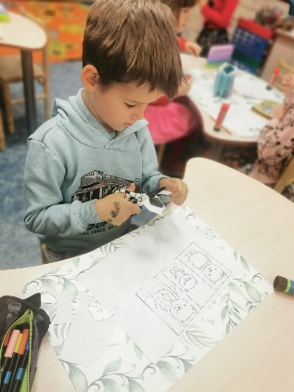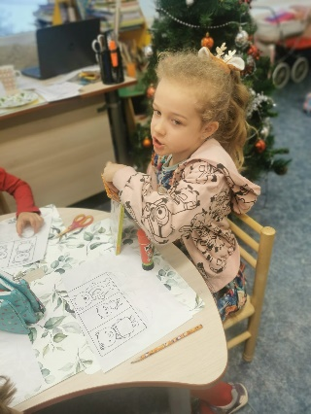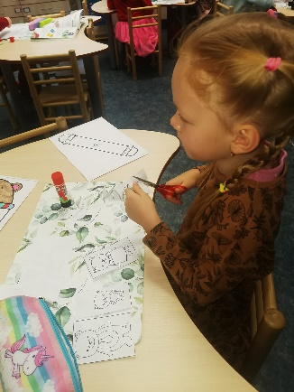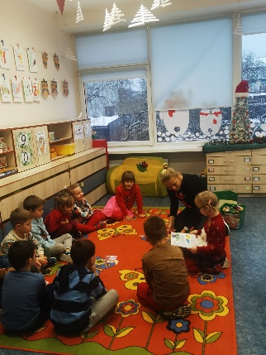

* **„Obuoliukas “** Spalio 21 d. tarptautinė Obuolio diena. Ta proga „Drugelių“ gr. vaikai išradingai paminėjo šią dieną. Veiklos metu vaikai kartu su mokytoja aptarė obuolio augimo ciklą, jo turtingumą vitaminais. Susipažino, kaip atsiranda obuoliai, kur jie auga, kokių būna obuolių. O savo smalsumą patenkino tyrinėdami obuolius, skilteles ir sėklas, eksperimentuodami, atlikdami įvairius bandymus su šiuo vaisiumi.

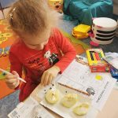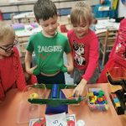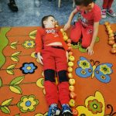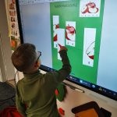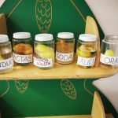

**PROJEKTINĖS UGDYMO ĮSTAIGOS VEIKLOS/ ŠVENTĖS:**

* ***,,Už vieną trupinėlį – čiulbėsiu visą vasarėlę“***  Projektas įtraukė visą įstaigos bendruomenę gaminti lesyklėles iš gamtinių ir antrinių medžiagų, mokytis tausoti gamtą ir globoti paukštelius žiemą.Grupių mokytojos vaikams organizavo menines veiklas: piešė, lipdė paukštelius, aplikavo lesyklėles, gamino sveikuoliškus skanėstus. Buvo kūrybiškai pagaminta, dekoruota daug įvairiausių lesyklėlių paukšteliams! Visos lesyklėlės su skanėstais buvo pakabintos lauko grupių aikštelėse ant medžių šakelių, šalia grupės langų, kad būtų galima jas matyti ir džiaugtis kasdieną.Lesindami, stebėdami paukštelius vaikai ugdėsi atjautos, globos, meilės gamtai, atsakomybės jausmus.

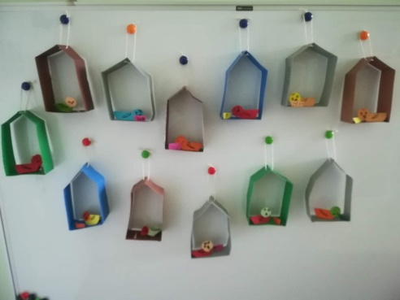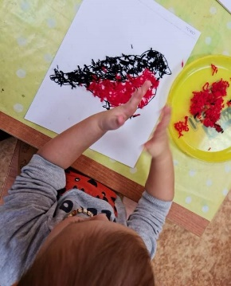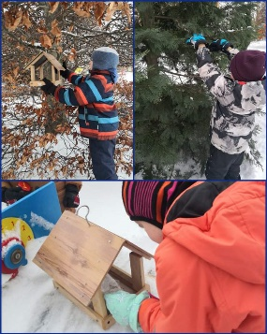

* ***,,Atmintis gyva, nes liudija“*** Kaip ir kasmet, atėjus Sausio 13-ajai, Laisvės gynėjų dienai, rytas darželyje prasidėjo pilietine akcija „Atmintis gyva, nes liudija“. Visose darželio grupėse ryte sužibo žvakelės, kaip ženklas, kad norime prisiminti ir pagerbti žuvusius ir nukentėjusius 1991 metų sausio 13-osios dalyvius. Lopšelio-darželio ugdytiniai kartu su savo mokytojomis bandė suprasti, kas yra laisvė, Tėvynė ir kodėl mums visiems yra svarbi ši data bei atliko įvairias su šia tematika susijusias STEAM veiklas.

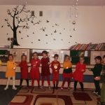 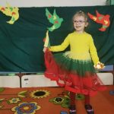 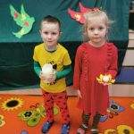 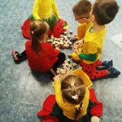

* *,,*[***Vasario 16-oji***](https://www.darzelistukas.lt/vasario-16-oji/)***“*** Vasario mėn. 14-18 dienomis „Meškiukų“ grupėje vyko įvairios veiklos,  skirtos Lietuvos valstybės atkūrimo dienai paminėti. Vaikai klausėsi Tautiškos giesmės, kalbėjo apie tautos vienybę, gimtąją kalbą, nuostabią Lietuvos gamtą, dainavo daineles, žaidė tautinius žaidimus, džiaugėsi, kaip smagu gyventi laisvoje šalyje – Lietuvoje. Ugdytiniai dalyvavo respublikinėje parodoje „Lietuvos spalvos lėkštėje“. Mažieji atsinešė trijų spalvų vaisių ir daržovių, mokytoja supjaustė, o vaikai iš jų sudėliojo Lietuvos vėliavą. Mažieji džiaugėsi gardžiais priešpiečiais. Veikla suteikė daug džiugių ir linksmų emocijų.

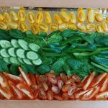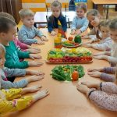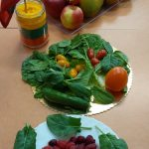

* *,,*[***Tarptautinė Žemės diena***](https://www.darzelistukas.lt/tarptautine-zemes-diena/)***“*** Žemės dienai paminėti darželyje vyko projektas „Mano pareiga, kad šypsotųsi mūsų planeta – žemė“. Vaikai su tėveliais  kūrė ekologišką daugkartinį maišelį,  iš antrinių žaliavų gamino gėlytes, „Kiškių“ grupės vaikai sėjo pupas į žemę, „Drambliukų“ grupės vaikai kūrė planetas, „Lapiukų“ grupės vaikai rūšiavo atliekas,  taip vaikai pasveikino Žemę.

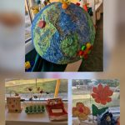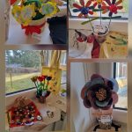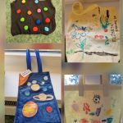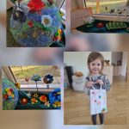

* [***Projektas „Ei, tai vija, pina vija, visą dieną grybais lyja“***](https://www.darzelistukas.lt/projekto-ei-tai-vija-pina-vija-visa-diena-grybais-lyja-akimirkos/) ***.*** Projektinei veiklai vaikai ruošėsi iš anksto: kartu su mokytojomis ir tėveliais iš įvairių rudens gėrybių kūrė originalius grybų darbelius parodėlei. Iš jų suorganizuota originali rudens darbelių paroda. Smagu buvo pabūti kartu, pajusti kūrybos džiaugsmą ir pasidžiaugti auksaspalvio rudenėlio dovanomis.

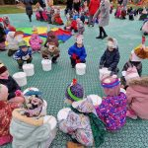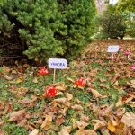 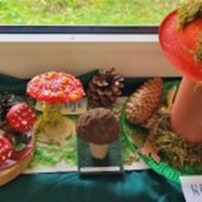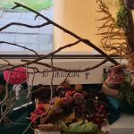

* ***,,***[***Moliūgas – daržo karalius***](https://www.darzelistukas.lt/moliugas-darzo-karalius/)***“*** Dar vis šiltas ir gražus ruduo, turtingas savo rudens gėrybėmis, spalio 24-28 d. Patiems mažiausiems „Tuko“ ugdytiniams buvo ypatinga, ji tęsėsi visą savaitę ir buvo skirta susipažinti su pūstažandžiu moliūgu. Tarp „Boružėlių“, „Žiogelių“ ir „Tigriukų“ grupių vaikų vyko „Moliūgas – daržo karalius“ projektas. Grupėse buvo kalbama apie moliūgus, vaikai juos piešė, lipdė, tyrinėjo, vykdė įvairius eksperimentus. Vaikų džiaugsmas buvo begalinis. Prie projekto labai prisidėjo ir vaikų tėveliai, kurie į ugdymo įstaigą nešė įvairių dydžių, spalvų ir rūšių moliūgus.

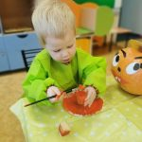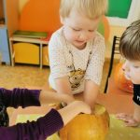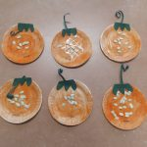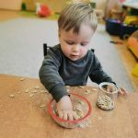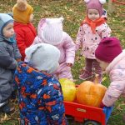

* *,,*[***Įdomieji chemijos eksperimentai***](https://www.darzelistukas.lt/idomieji-chemijos-eksperimentai/)***“*** Lapkričio vaikai rinkosi į salę stebėti KTU chemijos studentų edukacijos ,,Įdomieji chemijos eksperimentai“. Vaikai stebėjo įvairių cheminių medžiagų sąveikas, kuomet keičiasi sumaišytų mišinių spalvos, skiriasi ,,garsai“. Taip pat stebėjome Kalnų oro ir dviejų skirtingų ugnikalnių išsiveržimus. Buvo įdomu ir labai naudinga!!

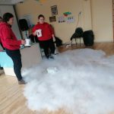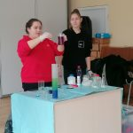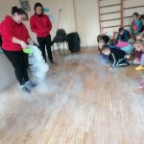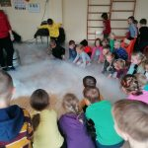

**EDUKACINĖS EKSKURSIJOS:**

* **,,Raudondvario dvaro menų inkubatorius“.** Saulėtą paskutinio žiemos mėnesio dieną, „Drugelių“ grupės ugdytiniai išsiruošė į kelionę, ir ne bet kur, o į Raudondvario dvaro menų inkubatorių, pasigaminti po Užgavėnių kaukę, kuriomis pasipuošę, sugrįžę visi galėtų vykti žiemą iš darželio kiemo. Edukacinės veiklos metu vaikai klausėsi pasakojimo apie Užgavėnių tradicijas bei papročius, vaišinosi riestainiais ir žinoma pasigamino po kaukę iš medžio, gintaro gabalėlių ir lino atraižų.

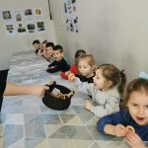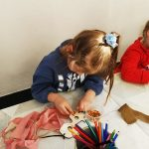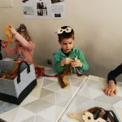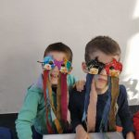

* [***„Rugelio kelias“***](https://www.darzelistukas.lt/liutuku-grupes-pazintine-edukacine-kelione-rugelio-kelias/)***.***  „Liūtukų“ grupės ugdytiniai, kovo 23-osios popietę leidosi į edukacinę kelionę, Pratkūnų sodybą Kaišiadorių rajone. Smagiai susipažinę, kartu ėjome ilgu rugelio keliu iki gardžios duonutės. Kalbėjome apie lietuviškas protėvių tradicijas, išmokome patarlių, priežodžių, patyrinėjome senuosius darbo įrankius. Kartu pagarbinome ugnelę, prisijaukinome deivę Gabiją ir formavome duonutės kepaliukus, šovėme juos į molinę krosnį, kepėme ruginę senolių duonutę. Kol duonutė kepė, smagiai praleidome laiką: vyko žaidimai – estafetės, šokiai, lobių ieškojimas bei prie židinio, prisiglaudę prie pagalvėlių, klausėme šeimininkės sekamos pasakos „Kaip vilkas duoną kepė“. Ugdytiniai ragavo šiltą vaistažolių arbatą, vaišinosi naminiais sausainiais. Iškeptą duonytę dalinomės ir su smagiais palinkėjimais vežėmės į namus.

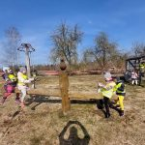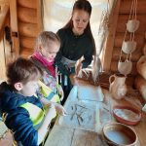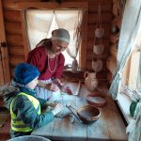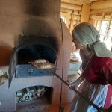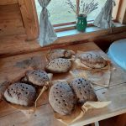

* [***„Eismuolis“***](https://www.darzelistukas.lt/liutuku-edukacine-isvyka-eismuolis/)***.*** Ugdytiniai apsilankė Kauno Algio Žikevičiaus saugaus vaiko mokykloje. Čia atidarytas pirmasis Baltijos šalyse saugaus eismo miestelis „Saugėnai“. Tai sumažinto miestelio kopija. Ši „gyvenvietė“ turi geležinkelio užtvaras, pėsčiųjų perėjas, mirksinčius šviesoforus. Šioje gatvėje vaikai ugdėsi saugaus eismo įgūdžius, bendrą supratimą apie keliuose galiojančias taisykles, įminė mįsles, žaidė judrius žaidimus. „Tamsiajame“ kambaryje susipažino su „Naktiniu miestu“ bei Robotu policininku.

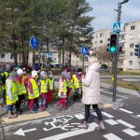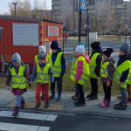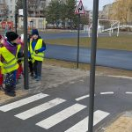

**PROJEKTAI/ KONKURSAI/ PARODOS UŽ ĮSTAIGOS RIBŲ:**

* *„Žiemos pasaka sniego rutulyje“ .* Respublikinėje ikimokyklinio ir priešmokyklinio amžiaus vaikų, jų tėvų (globėjų) ir mokytojų kūrybinių darbų nuotraukų parodoje „Žiemos pasaka sniego rutulyje“, galima pamatyti kaip vaikai kūrė žiemos pasaką ir perteikė Šv. Kalėdų laukimo nuotaiką.

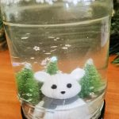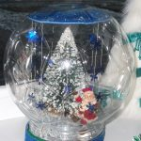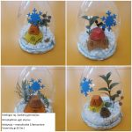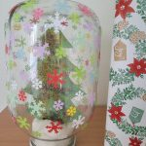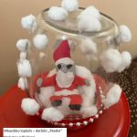

* ***,,***[***Lietuva – brangiausios spalvos***](https://www.darzelistukas.lt/lietuva-brangiausios-spalvos/)***“.*** Vasario 16-oji išskirtinė data valstybės istorijoje, liudijanti Lietuvos laisvės ir nepriklausomybės siekius. Šia proga Kauno lopšelio-darželio „Tukas“’ mokytojos vasario 1-16 dienomis suorganizavo respublikinę virtualią kūrybinių darbų parodą „Lietuva – brangiausios spalvos“. Vaikai, kartu su savo mokytojomis ugdydami kūrybiškumą, menines, pažinimo bei saviraiškos kompetencijas atliko puikius darbelius, kuriuose atsispindėjo brangiausios  Lietuvos spalvos!

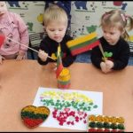 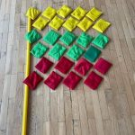 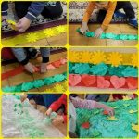 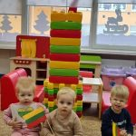

**UGDYMO TURINIO SIEJIMAS SU GYVENIMU IR APLINKA**

Siekiant paįvairinti ugdymosi aplinka sukurta **,, STEAM" laboratorija.** Laboratorija yra funkcionali - ,,ant ratukų“ - ją galime nusivežti į mums patogią vietą (darželio patalpas, darželio kiemą). Atlikti įvairius tyrimus naudojantis nupirktomis STEAM priemonėmis (kolbomis, mikroskopu ir kt.)

Ugdymo turinio siejimas su aplinka padeda priartinti ugdymą prie realaus vaikų gyvenimo, suvokti gaunamų žinių prasmę ir tikslą. mokytojos planuodamos veiklas atsižvelgia į STEAM planą ir stengiasi kurti integruotas veiklas bei projektus.

**Rugsėjo mėnesio STEAM veiklos (2022 m. rugsėjo 1d. Nr. V-104):** Tolerancijos ir kalbų diena "Europos kalbų diena: Pasveikink draugą!". *Visos grupės, 2022-09-26*Tarptautinės turizmo dienos paminėjimas. Išvyka į Kauno botanikos sodą. *„Viščiukų“ gr. 2022-09-27*,,Pučia vėjas, krenta lapai, kaštonai, giliukai. Kas greičiau pasieks žemę? ” *„Voveriukų“ gr. 2022-09-30*

**Spalio mėnesio STEAM veiklos (2022 m. spalio 2d. Nr. V –140-1) :** Respublikinė IPU kūrybinių darbų paroda „Linksmieji skėčiai“. *2022-10-01/ 2022-10-31*;„Išvyka į Kalniečių parką. Pirmoji, pažintinė išvyka.“ *2022-10-11* ;Dalyvavimas tarptautiniame projekte ETwinning platformoje „The second life of things. Antras daiktų gyvenimas“  *2022-10-01/ 2022-10-31*;,,Rudenėli, tu gražus“ *2022-10-03/ 2022-10-21.*

**Lapkričio mėnesio STEAM veiklos ( 2022 m. spalio 31 d. Nr. V – 194):** ,,Magneto galia” *2022-11-08*;,,Sodo gėrybės” *2022-11-14*;,, Aš ir mano kūnas” *2022-11-14/ 2022-11-30*;,Šviesų ir šešėlių magija” *2022-11-29*

**Gruodžio mėnesio STEAM veiklos ( 2022 m. lapkričio 30 d. Nr. V – 238):** Dalyvavimas su vaikais STEAM kūrybiniam projekte ,,Akmenėlių istorijos” *2022-11-03/2022-12-31*;Dalyvavimas Respublikinėje virtualioje STEAM parodoje ,,Mano Kalėdinis nykštukas. STEAM" *2022-12-01/ 2022-12-20*; ,,Atgiję pasakų personažai“ *2022-12-01*; ,,Tai bent Kalendorius!” STEAM Kalėdinių užduočių kalendorius vaikams, gamyba ir užduočių atlikimas.  *2022-12-01/ 2022-12-23*; ,,Vandens lašelio kelionė”  *2022-12-12/ 2022-12-16*; ,,Ledo paveikslėliai” *2022-12-12/ 2022-12-16*; ,,Kaip patiems susikurti sveikinimo atvirutes?” *2022-12-12/ 2022-12-16*; ,,Šviesos žaismai” *2022-12-12/ 2022-12-16*; ,,Sniego burtai”.  *2022-12-19/ 2022-12-23*; ,,Kaip susidraugauti su žiema?” *2022-12-19/ 2022-12-23*; ,,Snaigės šoka smagų šokį”  *2022-12-22*

**NEFORMALIOJO UGDYMO PLĖTRA**

Kauno lopšelyje-darželyje „Tukas“ vyksta šie neformaliojo ugdymo užsiėmimai: Všį sportinių šokių klubas „Fregolina”; Všį Nacionalinė krepšinio akademija; Asociacija Shori (karate); Všį „100 zuikių” „Mažasis tyrinėtojas”, STEAM; UAB „Edukacija“ „Bricks4kids“ Lego užsiėmimai, STEAM; UAB „Kalba.lt” - Anglų kalbos užsiėmimai, STEAM.

**ĮRANGOS PANAUDOJIMAS MOKINIŲ STEAM DALYKŲ UGDYMOSI POREIKIAMS**

Organizuojant ugdomąsias veiklas naudojame informacines technologijas, kurios skatina

vaikus veikti, būti smalsiems, atlikti įvairiausias logines užduotis.

***,,Diena ir naktis. Kosmosas”***,,Drugelių” grupėje vyko savaitės projektas apie Kosmosą ir planetas. Vaikai interaktyvios lentos pagalba galėjo susipažinti iš arčiau su visomis planetomis. Planšetėse vaikai ieškojo informacijos apie planetas, iš ko jos sudarytos, kuo skiriasi. Sužinojo, kuri planeta yra arčiausiai Saulės, o kuri nutolusi labiausiai, išmoko planetų pavadinimus bei gali įvardinti didžiausią planetą ir mažiausią.

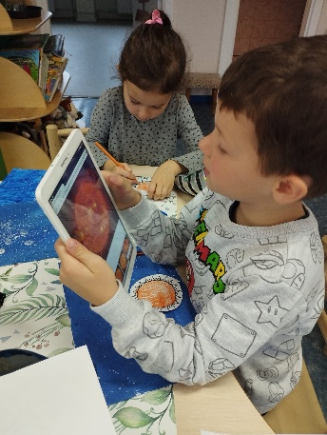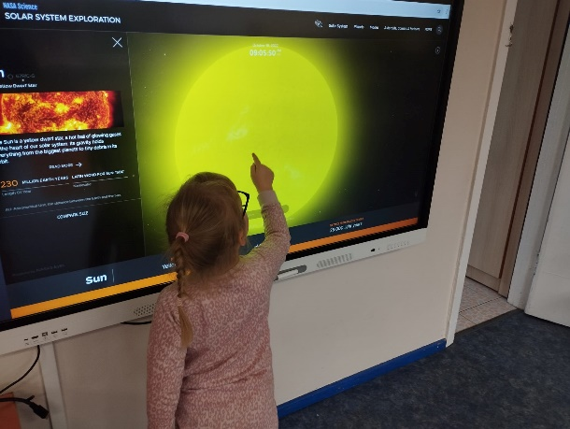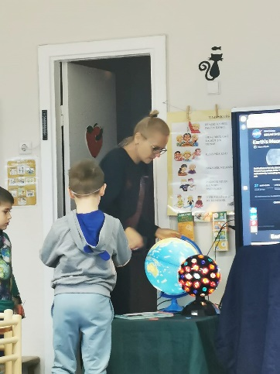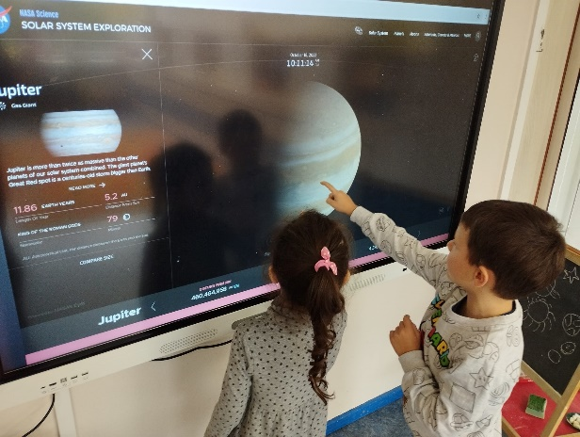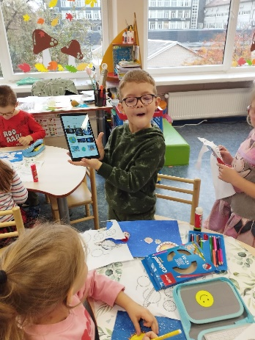

IT panaudojimas ugdymo (si) veiklose:

* **Interaktyvios grindys.** Interaktyvių grindų pagalba yra lavinama vaikų judesių koordinacija, reakcija ir loginis mąstymas, gebėjimas laikytis žaidimo taisyklių. Interaktyvios grindys yra ne tik puiki lavinamoji priemonė, tačiau ir būdas smagiai ir aktyviai praleisti laiką tiek mažiems, tiek dideliems vaikams.
* **Interaktyvi lenta.** Interaktyvi lenta naudojama vaikų edukaciniams užsiėmimams, susipažinimui su geometrinėmis formomis, raidžių, skaičių mokymuisi. Mokytoja gali lengvai perteikti informaciją susijusią su savaitės tema, gali paruošti įvairių ir įdomių užduotėlių žaidybine forma.
* **Projektoriai, kompiuteriai, spausdintuvai.** Rytinės mankštos metu sportuojama pasitelkiant informacinių technologijų priemones: kompiuterį ir projektorių. Šios mankštos metu lavinamas vaikų ritmo pojūtis, pusiausvyra ir koordinacija .Projektorių grupių mokytojos naudoja informacijai pateikti ir užsiėmimų metu. Naudodamos spausdintuvą mokytojos gali atsispausdinti įvairias sukurtas metodines priemones, užduotis vaikams.
* **Video/ foto kameros.** Veiklų metu vaikai taip pat gali naudotis įstaigoje esančiais planšetiniais kompiuteriais ir fotoaparatais, taip susipažindami su technologijomis iš arčiau. Naudodami planšetes vaikai gali savarankiškai ieškoti informacijos, dirbti komandoje ir pasiekti reikiamą rezultatą kartu. Naudodamiesi kamera vaikai gali įamžinti akimirkas, lavinti meninį ir estetinį suvokimą.

**PARTNERYSTĖ SU ĮVAIRIAIS SOCIALINIAIS PARTNERIAIS, UGDYTINIŲ TĖVAIS STEAM DALYKŲ UGDYMO SRITYSE:**

* Bendradarbiavimas su V. Kudirkos bibliotekos Kauno „Dainavos“ padaliniu.
* Bendradarbiavimas su Kauno Paparčio pradine mokykla.
* Bendradarbiavimas su Kauno Vytauto Didžiojo „Atžalyno“ progimnazija:
* Bendradarbiavimas su Kauno M. Mažvydo progimnazija:
* Kauno rajono Akademijos mokykla – darželis „Gilė“:

**PEDAGOGŲ KOMPETENCIJŲ TOBULINIMAS STEAM SRITYJE**

Visi įstaigospedagogai dalyvavo Besimokančių darželio 2022 tinklo mokymuose. Pedagogai išklausė kursus ir tobulino savo kompetenciją STEAM srityje.

**S- gamtos mokslai: ,,**Diskusija apie gamtamokslinį ugdymą“; ,,Vizitas į lituanistinę mokyklą ,,Giliukai“ Graikijoje“; ,,Mokymai apie ugdymą lauke (iššūkius, rizikas)“; ,,Eksperimentai ugdant ikimokyklinio amžiaus vaikus“; ,,Vizitas į Miško darželį- mokyklą“

**T- technologijos: ,,**Diskusija apie technologijas“; **,,**Technologijos STEAM ugdyme“;  **,,**Vizitas į lituanistinę mokyklėlę Danijoje“; ,,Vizitas į Kauno r. Ilgakiemio mokyklą-darželį“.

**E – inžinerija: ,,**Diskusija apie inžinerinį ugdymą“; ,,Vizitas į darželį ,,Moksliukas“ Londone**“; ,,**Mokymai – inžinerija darželyje“.

**A - Menai: ,,**Diskusija apie meninį ugdymą“; ,,Mokymai – kaip į ugdomąsias veiklas įtraukti teatrinį judesį.“; ,,Mokymai – Ką A raidė (menai) reiškia STEAM ugdyme?“ ;

**M- matematika:** ,,Diskusija apie matematinį ugdymą“. **,,** Kaip ikimokyklinio amžiaus vaikus sudominti matematika?“; ,,Matematikos įgūdžių lavinimas. Geroji patirtis“; ,,STEAM ugdymo dabartis ir ateitis ikimokykliniame ugdyme“. **,,**Įdomioji inžinerija ikimokykliniame ir priešmokykliniame ugdyme“.

**STEAM VEIKLOS ANALIZĖ, REZULTATŲ PANAUDOJIMAS KAUNO LOPŠELIO-DARŽELIO „TUKAS“ METINIAM BEI STRATEGINIAM PLANUI RENGTI IR ĮGYVENDINTI.**

* Vykdoma STEAM dalykų ugdymo kokybės stebėsena, ataskaitų rengimas, išvadų parengimas.
* Pasiūlymų teikimas veiklos plėtojimui, STEAM dalykų mokymosi gerinimui.

**INFORMACIJOS PATEIKIMAS IR JOS SKLAIDA APIE LOPŠELIO DARŽELIO STEAM VEIKLĄ IR JOS KOKYBĘ:**

* STEAM veiklų/ projektų viešinimas ir pateikimas įstaigos bendruomenei, partneriams ir visuomenei lopšelio-darželio „Tukas“ internetiniame puslapyje

Ataskaitą parengė STEAM darbo grupė